Atividade 4 – Paletas de Cores

# Prime Gaming

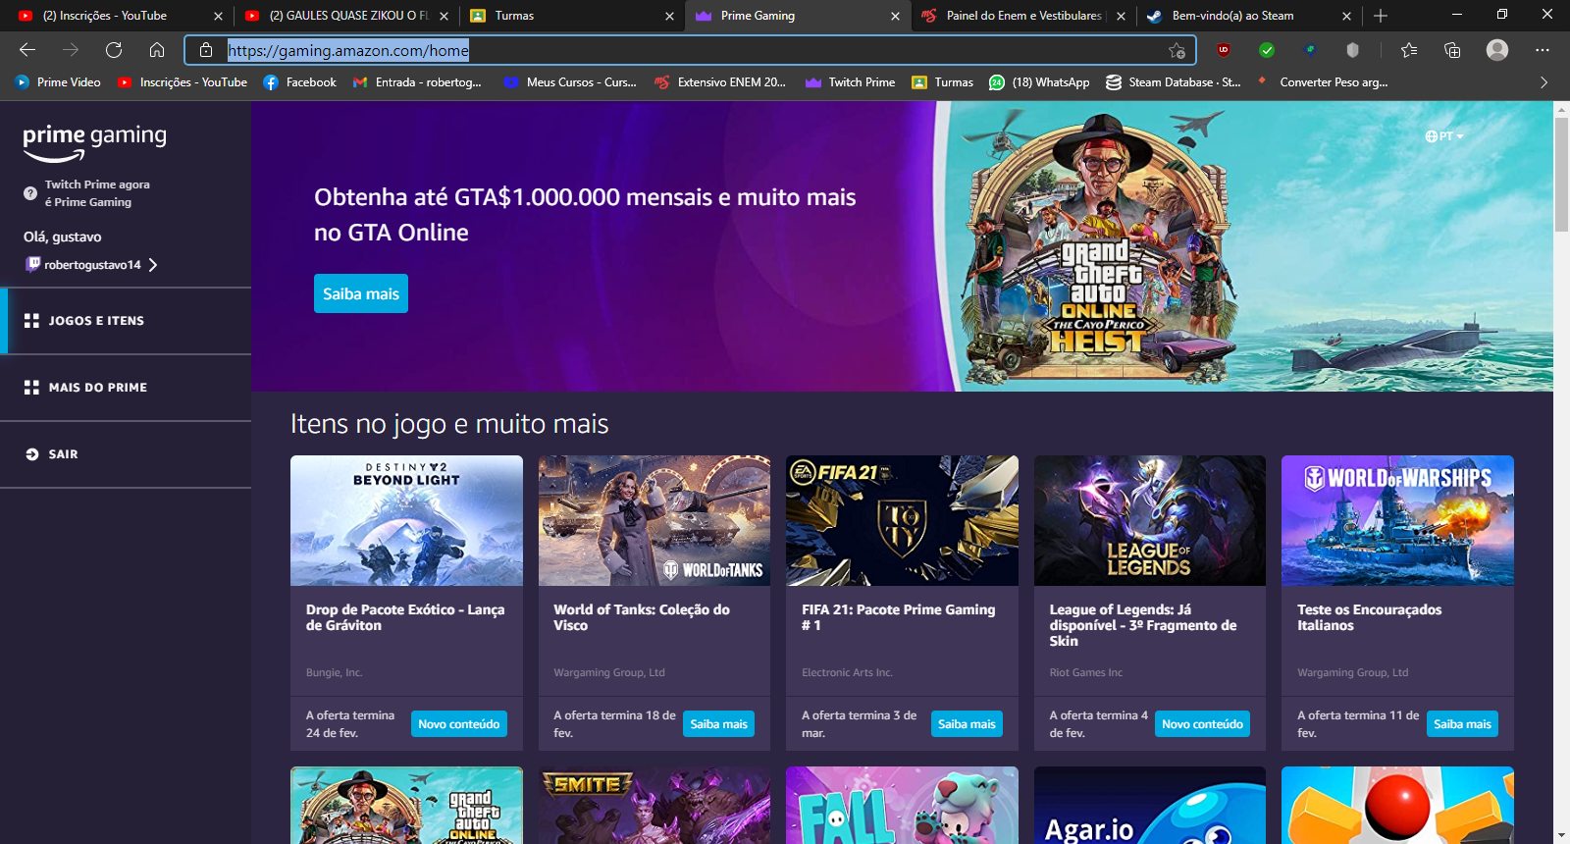

Cores: #2c2541 ■; #5a0a77 ■; #2c2541 ■;

Sentimentos: Confiança, Luxo, Poder

# Me salva!

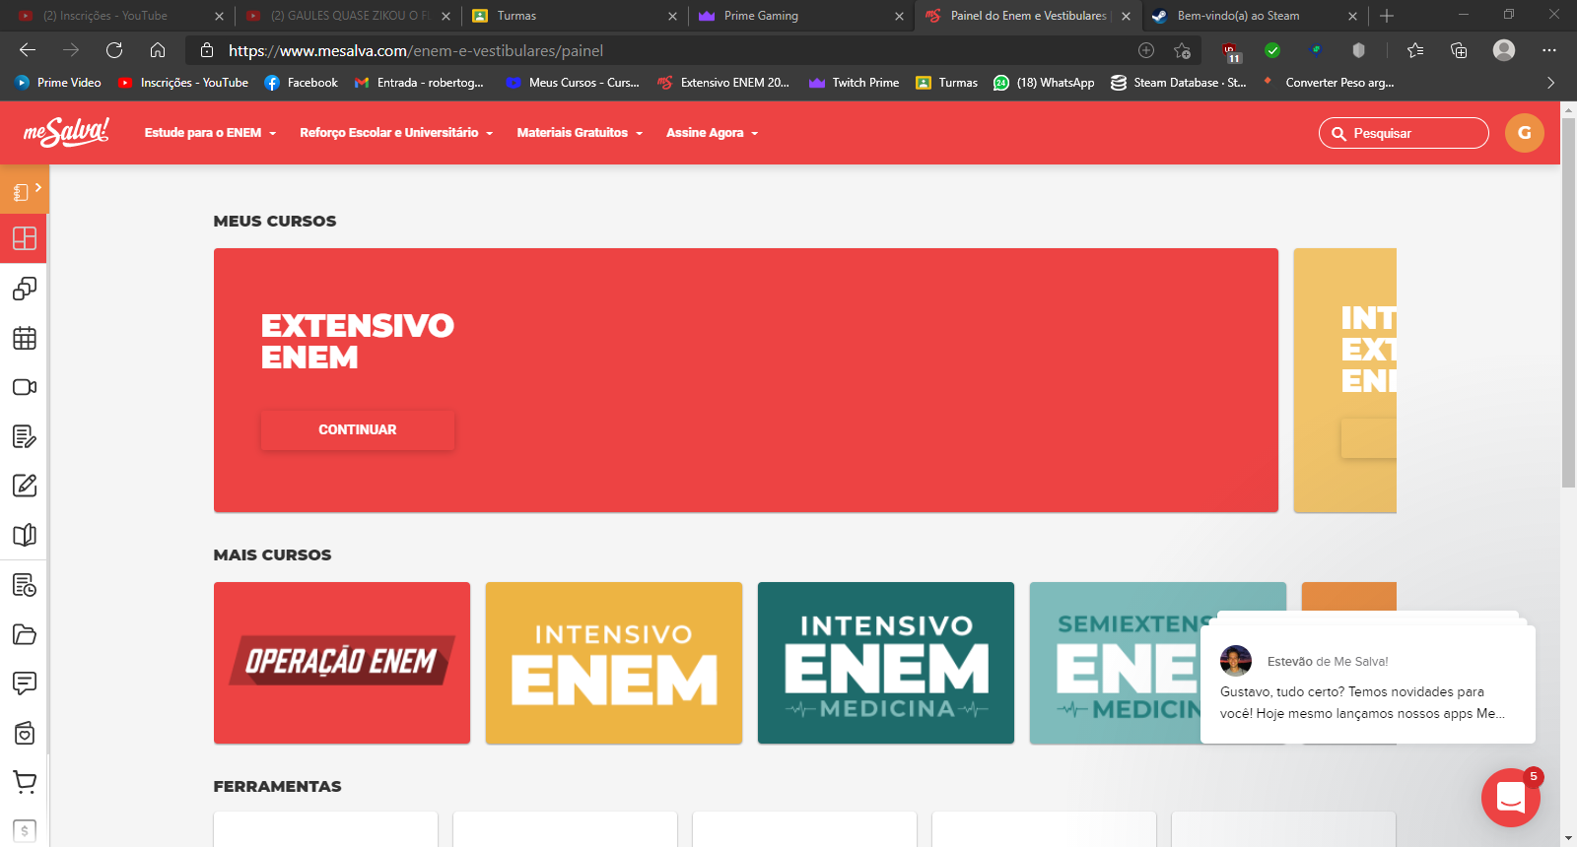

Cores: #ed4343 ■; #efc269 ■; #1e6b6b ■;

Sentimentos: Alerta, esperança, Calma.

# Steam

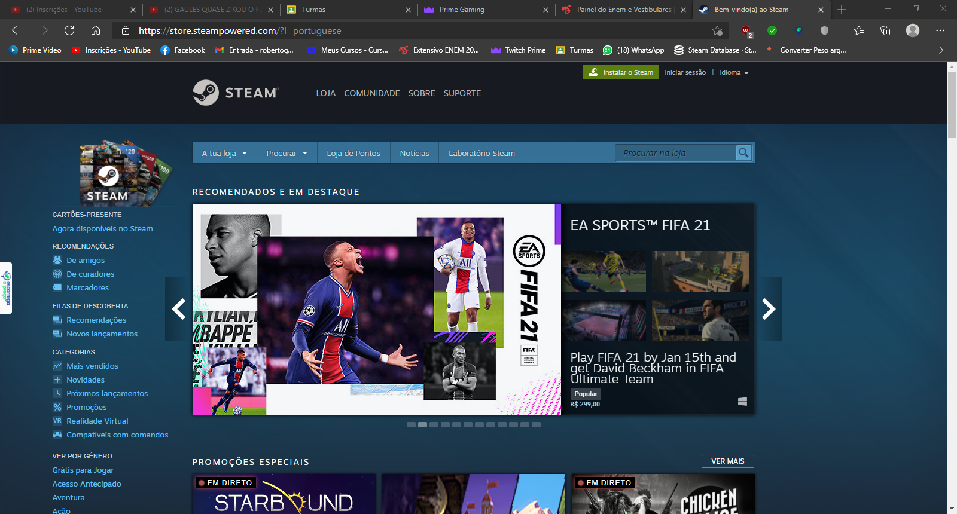

Cores: #173f5a ■; #367096 ■;#5c7e10 ■;

Sentimentos: Confiança, segurança, Harmonia.

# Referencias

Me salva! (28 de 01 de 2021). *Meus cursos*. Fonte: Me salva!: https://www.mesalva.com/enem-e-vestibulares/painel

Steam. (28 de 01 de 2021). *loja*. Fonte: Steam: https://store.steampowered.com/?l=portuguese

Twitch. (28 de 01 de 2021). *prime gaming*. Fonte: prime gaming: https://gaming.amazon.com/home